《数据库系统》实验报告

年级、专业、班级 |  | 2019级计算机科学与技术卓越1班 |  |  | 姓名 | 谭星
实验题目 | GaussDB（for mysql）云数据库应用编程
实验时间 | 2022.4.8～2022.4.25 |  | 实验地点 | DS33401
实验成绩 |  |  | 实验性质 | □验证性 □设计性 ■综合性
教师评价：
□算法/实验过程正确； □源程序/实验内容提交 □程序结构/实验步骤合理；
□实验结果正确； □语法、语义正确； □报告规范；
其他：
评价教师签名：
一、实验目的
1. 掌握数据库建模工具PowerDesigner的使用，利用PowerDesigner工具建立具体需求的概念数据模型和物理数据模型，并转换成数据库对象。
2. 学习通过应用程序连接GaussDB（for OpenGauss）云数据库，进行数据的操作。主要考查学生以数据库知识为主线，结合“程序设计技术”、“软件工程”等多门课程知识的综合应用。

二、实验项目内容
要求设计并编程实现一个小型的企业员工管理系统。
具体要求：
（1）对企业员工管理系统进行需求分析，设计E-R模型，详细描述实体的属性和实体之问的联系，消除不必要的冗余；实现E-R图向关系模型的转换，定义主键、外键，同时设计出系统功能模块图。
（2）基于GaussDB（for OpenGauss）云数据库搭建企业员工管理系统数据库。
通过Python、java等程序设计语言编程实现企业员工管理系统，重点是实现数据库的连接和各种CRUD操作；必须有对数据的增、删、改、查功能。界面自选，可以是命令行形式，web页面形式或者GUI。

三、实验过程或算法（源程序）
1. 需求分析
（1）系统目标
管理员可以通过该员工管理系统对公司的员工、部门、职位、工资等信息进行增删改查。

（2）功能需求
a. 查看信息：该系统可以根据管理员的查询请求查看对应的员工信息、部门信息、职位信息和工资信息。
b. 增加信息：该系统可以根据管理员输入的信息向对应的表中添加数据。
c. 修改信息：该系统可以根据管理员输入的信息修改对应表中的数据。
d. 删除信息：该系统可以根据管理员输入的信息删除对应表中的数据。

（3）系统数据需求
需要管理的数据表格为：员工信息表、工资信息表、部门信息表和职位信息表。

2. ER图设计
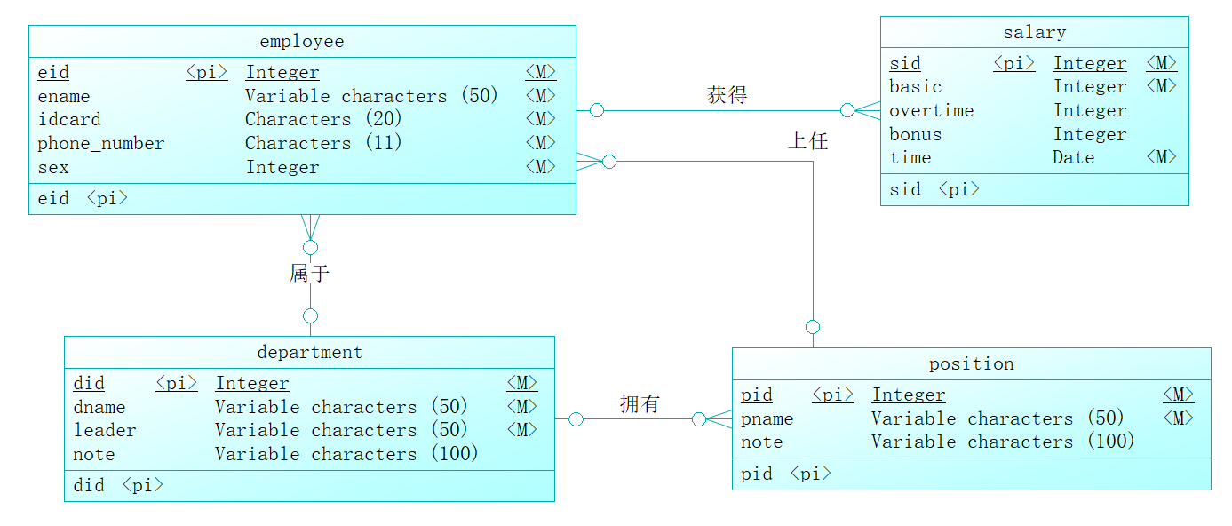
- 实体employee：描述员工基本信息，其包含属性有：eid，ename，idcard，state，sex。
- eid为员工编号，定义为员工信息的唯一主键，是int类型。
- ename为员工信息，是变长字符串类型，长度最大为50。
- idcard为员工身份证号，是定长字符串类型，长度为20。
- phone_number为员工电话号码，是定长字符串类型，长度为11。
- sex为员工性别，是int类型，为0表示男性，为1表示女性。

- 实体salary：描述员工工资信息，其包含属性sid，basic，overtime，bonus，time。
- sid为工资编号，定义为工资信息的唯一主键，是int类型。
- basic为员工的基本工资，是int类型。
- overtime为员工的加班工资，是int类型。
- bonus为员工的奖金，是int类型。
- time为工资的发放时间，date类型。

- 实体department：描述部门信息，其包含属性did，dname，leader，note。
- did为部门编号，定义为部门信息的唯一主键，是int类型。
- dname为部门名称，是变长字符串类型，最大长度为50。
- leader为部门负责人名字，是变长字符串类型，最大长度为50。
- note为部门介绍，是变长字符串类型，最大长度为100。

- 实体position：描述职位信息，其包含属性pid，pname，note。
- pid为部门编号，定义为部门信息的唯一主键，是int类型。
- pname为部门名称，是变长字符串类型，最大长度为50。
- note为职位介绍，是变长字符串类型，最大长度为100。

- 实体间联系
- 一个员工在工作期间，每个月的工资都不一样。所以一个员工对应多份工资，一份工资只能属于一个员工，因此工资与员工的关系为N：1。
- 一个部门可以包含多个员工，一个员工只能属于一个部门，因此员工与部门的关系为N：1。
- 一个部门可以包含多个职位，一个职位只能属于一个部门，因此部门与职位的关系为1：N。
- 一个职位可以对应多个员工，一个员工只能拥有一个职位，因此职位与员工的关系为1：N。

3. ER图转换为关系模型
employee（eid，ename，idcard，phone_number, sex，did，pid）
salary（sid，basic，overtime，bonus，time，eid）
department（did，dname，leader，note）
position（pid，pname，note，did）

4. 系统功能模块图

5. 系统实现
（1）登录云数据库并根据关系模型创建数据表：
- drop table if exists employee;
- create table employee
- (
- eid int not null,
- ename varchar(50) not null,
- idcard char(20) not null,
- phone_number char(11) not null,
- sex int not null,
- did int not null,
- pid int not null,
- primary key (eid)
- );

- drop table if exists salary;
- create table salary
- (
- sid int not null,
- basic int not null,
- overtime int,
- bonus int,
- time int not null,
- eid int not null,
- primary key (sid)
- );

- drop table if exists department;
- create table department
- (
- did int not null,
- dname varchar(50) not null,
- leader varchar(50) not null,
- note varchar(100),
- primary key (did)
- );

- drop table if exists position;
- create table position
- (
- pid int not null,
- pname varchar(50) not null,
- note varchar(100),
- did int not null,
- primary key (pid)
- );

（2）向表中插入数据：
- insert into department (did,dname,leader,note)
- VALUES (1,'财务部','Mike','负责费用收支、预决算、工商税务等');
- insert into department (did,dname,leader,note)
- VALUES (2,'生产技术部','Steven','负责公司生产技术管理、技术创新、设备维修费用、质量监督监督');
- insert into department (did,dname,leader,note)
- VALUES (3,'营销部','Jay','负责营销、经营、客户服务等');
- insert into department (did,dname,leader,note)
- VALUES (4,'人力资源部','Tom','负责公司人事、培训、劳资、考勤、保险、职称等');

- insert into position(pid,pname,note,did)
- VALUES (1,'财务部总监','负责管理财务部',1);
- insert into position(pid,pname,note,did)
- VALUES (2,'财务部职员','负责财务部日常职责',1);
- insert into position(pid,pname,note,did)
- VALUES (3,'生产技术部总监','负责管理生产技术部',2);
- insert into position(pid,pname,note,did)
- VALUES (4,'生产技术部职员','负责生产技术部日常职责',2);
- insert into position(pid,pname,note,did)
- VALUES (5,'营销部职员','负责营销部日常职责',3);
- insert into position(pid,pname,note,did)
- VALUES (6,'人力资源部总监','负责管理人力资源部',4);

- insert into employee (eid,ename,idcard,phone_number,sex,did,pid)
- VALUES (1,'Mercy','50023112345678912345','15123684951',1,1,2);
- insert into employee (eid,ename,idcard,phone_number,sex,did,pid)
- VALUES (2,'Tom','51220312345139512345','18264522946',0,4,6);
- insert into employee (eid,ename,idcard,phone_number,sex,did,pid)
- VALUES (3,'Aurora','50023152948761842958','17751356942',1,1,1);
- insert into employee (eid,ename,idcard,phone_number,sex,did,pid)
- VALUES (4,'Ryan','50023119543984367492','19245926750',0,2,4);
- insert into employee (eid,ename,idcard,phone_number,sex,did,pid)
- VALUES (5,'Jesse','50023148937512649231','18236459485',1,2,3);

- insert into salary(sid,basic,overtime,bonus,time,eid)
- VALUES (1,8000,500,1000,202205,1);
- insert into salary(sid,basic,overtime,bonus,time,eid)
- VALUES (2,8000,500,800,202204,1);
- insert into salary(sid,basic,overtime,bonus,time,eid)
- VALUES (3,7000,1000,1000,202205,2);
- insert into salary(sid,basic,overtime,bonus,time,eid)
- VALUES (4,9000,0,500,202205,3);
- insert into salary(sid,basic,overtime,bonus,time,eid)
- VALUES (5,6000,800,2000,202203,5);
- insert into salary(sid,basic,overtime,bonus,time,eid)
- VALUES (6,6000,800,1000,202205,5);

（3）插入数据后各表数据如下：
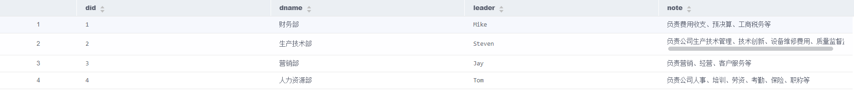
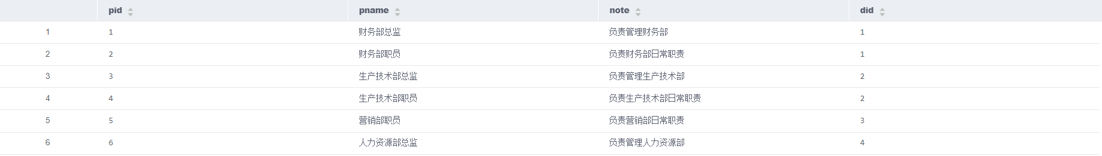
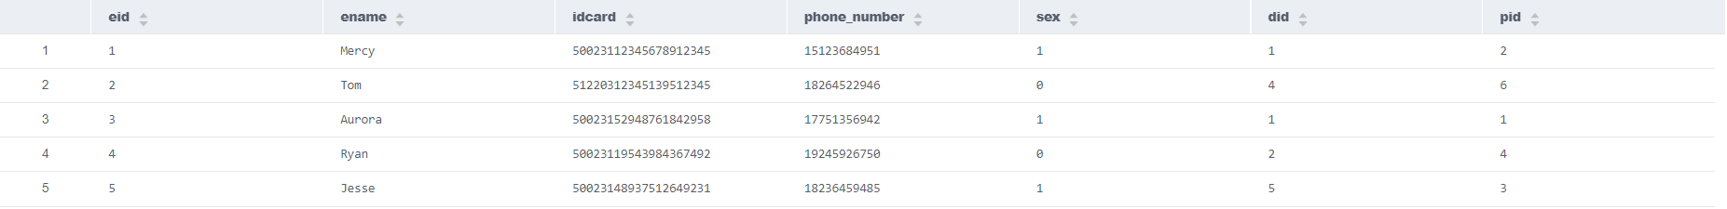
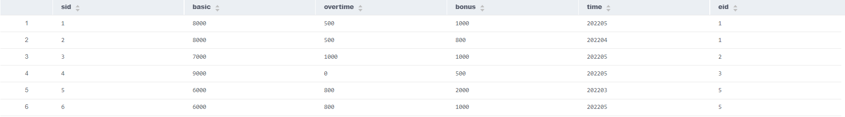

（4）设计员工管理系统，其系统功能模块图如下所示，实现了增删改查四个功能模块。
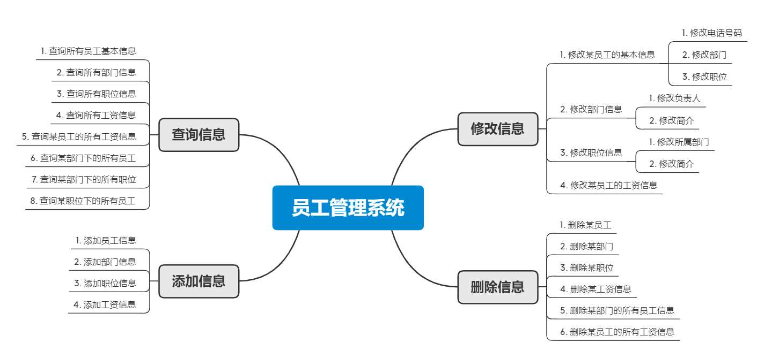

（5）采用JAVA实现该系统，首先使用JDBC连接数据库，然后编写各功能菜单。在实现各功能的时候主要是根据用户输入的数据和需求来拼接sql语句，从而实现与数据库的交互。

（6）项目文件说明：GaussDBopenGauss.java文件负责实现通过JDBC连接数据库；EMsystem.java文件实现了命令行显示的各功能菜单，并响应用户的需求，将各序号链接到相应的功能函数；Create.java、Retrieve.java、Update.java、Delete.java分别为增、查、改、删四个功能模块，内部实现了相应功能函数的逻辑，即sql语句的拼接和对数据库的更新与查询。
代码链接：https://github.com/neurotics77/EMsystem/tree/master
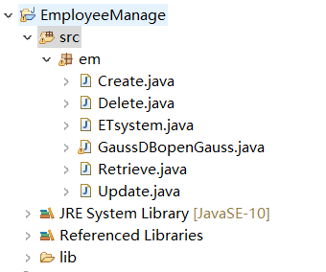

四、实验结果及分析和（或）源程序调试过程
使用JAVA编写的员工管理系统采用命令行形式，分别实现了增删改查四个功能模块。进入系统后主界面如下所示，用户可输入序号来实现相应功能。
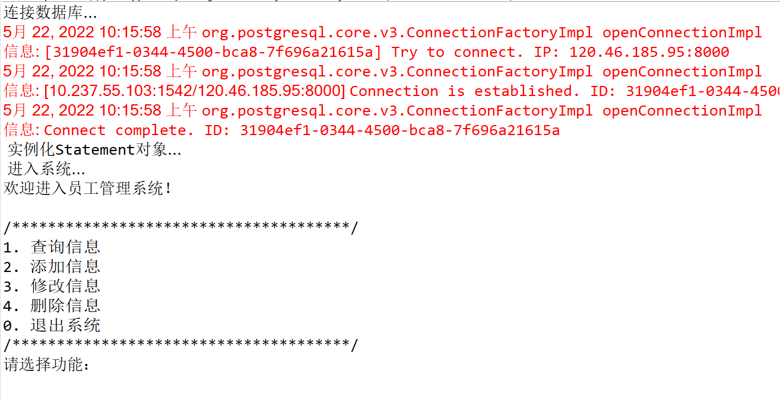
1. 查询信息
选择查询信息功能后将出现相应的功能菜单：
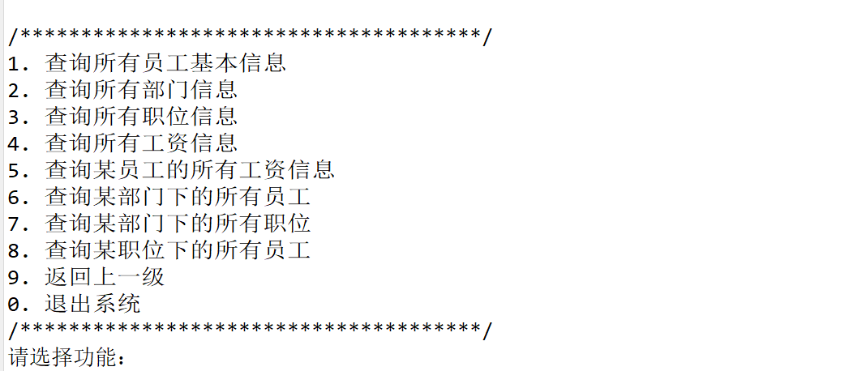

（1）查询所有员工基本信息
选择功能1后，将显示目前employee表中的所有数据，同时将did和pid转换为相应的部门名称和职位名称。
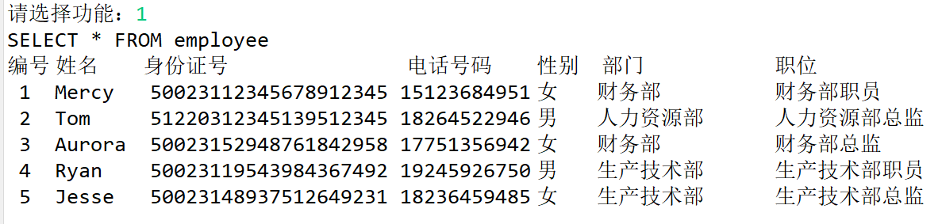

（2）查询所有部门信息
选择功能2后，将显示目前department表中的所有数据。
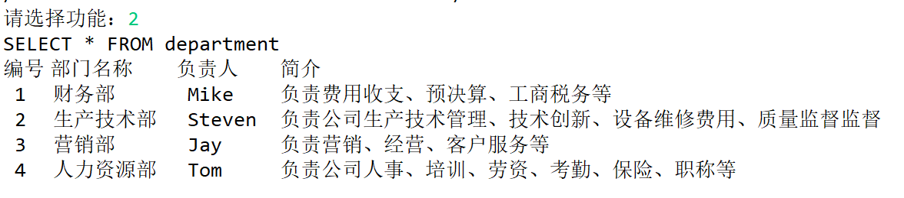

（3）查询所有职位信息
选择功能3后，将显示目前position表中的所有数据，同时将did转换为相应的部门名称。
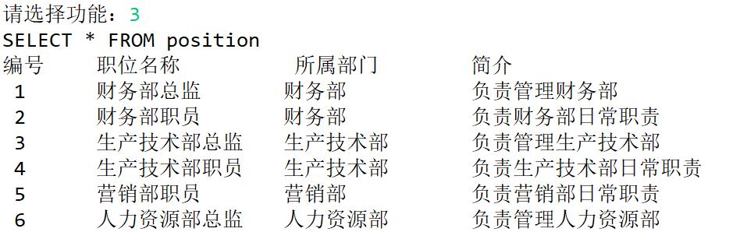

（4）查询所有工资信息
选择功能4后，将显示目前salary表中的所有数据，同时将eid转换为相应的员工名称。
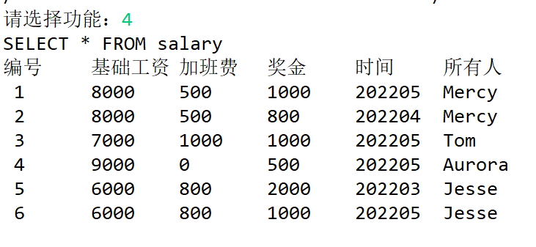

（5）查询某员工的所有工资信息
选择功能5后，系统可根据用户输入的员工姓名显示其在salary表中对应的所有工资情况。
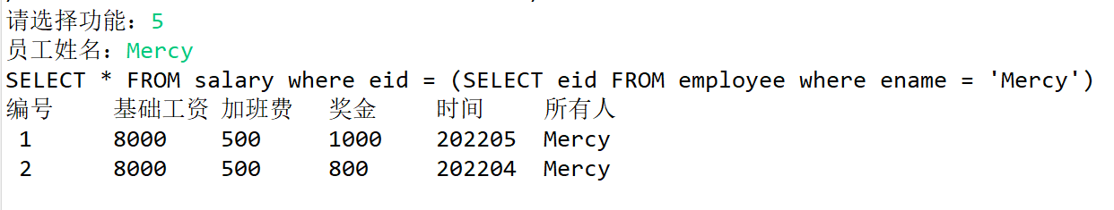

（6）查询某部门下的所有员工
选择功能6后，系统将根据用户输入的部门名称，查询该部门下的所有员工信息，并将其pid转换为相应的职位名称。
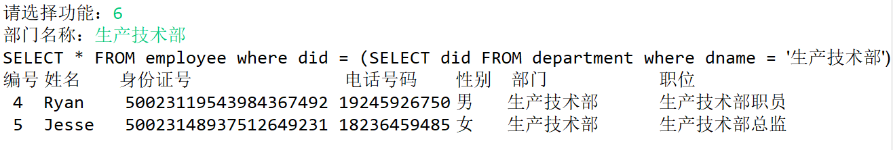

（7）查询某部门下的所有职位
选择功能7后，系统将根据用户输入的部门名称，查询该部门下的所有职位信息。
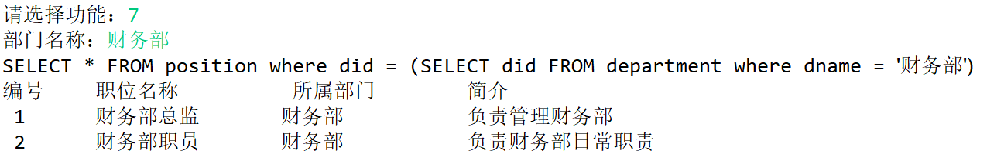

（8）查询某职位下的所有员工
选择功能8后，系统将根据用户输入的职位名称，查询公司内该职位的所有员工信息，并将其did转换为相应的部门名称。
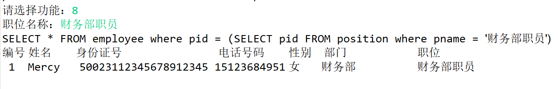

（9）返回上一级
当选择功能9时，将返回上一级功能菜单。
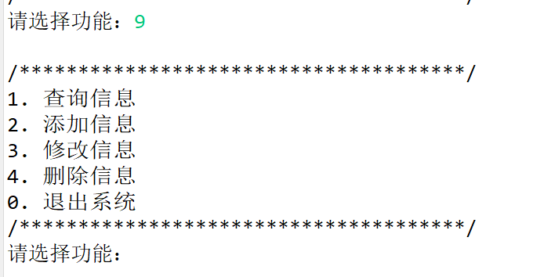

（10）退出
当选择功能0时，将关闭数据库连接并退出系统。
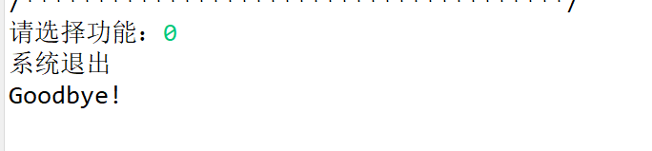

2. 添加信息
选择添加信息功能后将出现相应的功能菜单。
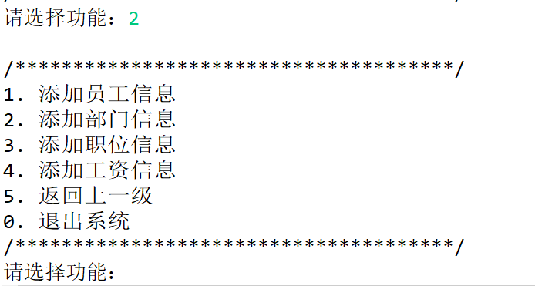
（1）添加员工信息
选择功能1后，系统将根据用户输入的信息保存员工信息，其中用户输入的是部门名称和职位名称，保存时需要转换为对应的did和pid。
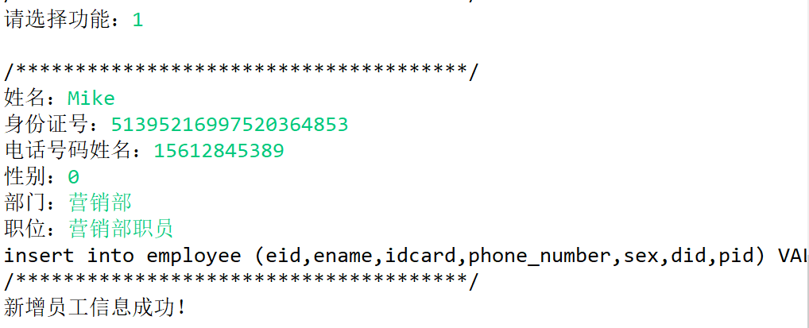
新增员工后，查看所有员工信息，可观察到刚新增的数据。
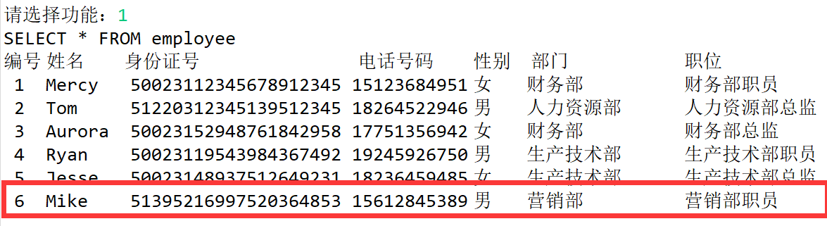

（2）添加部门信息
选择功能2后，系统将根据用户输入的信息保存部门信息。
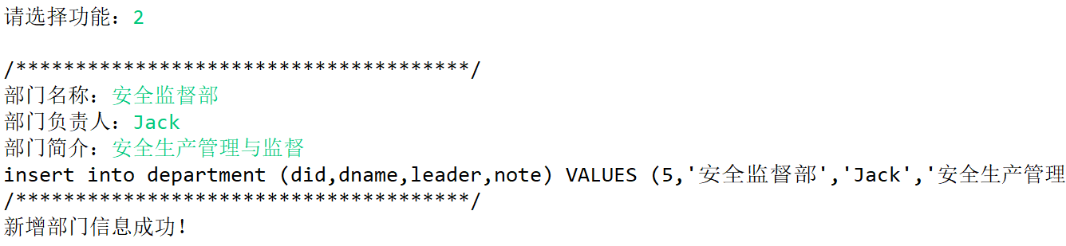
新增部门后，查看所有部门信息，可观察到刚新增的数据。
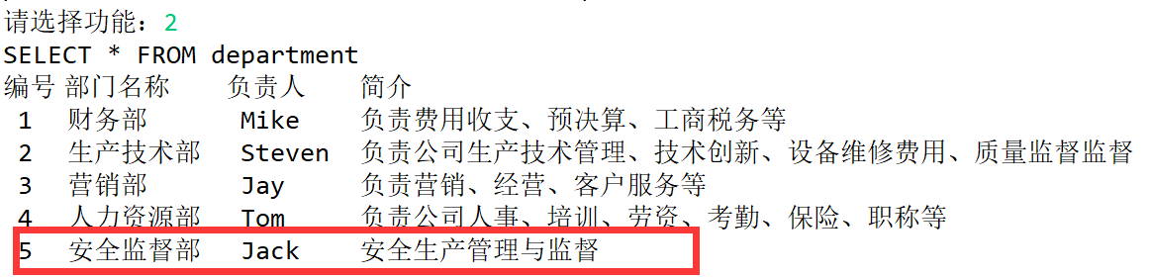

（3）添加职位信息
选择功能3后，系统将根据用户输入的信息保存职位信息，其中用户输入的是部门名称，保存时需要转换为对应的did。
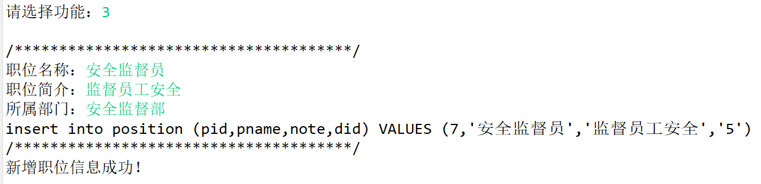
新增职位后，查看所有职位信息，可观察到刚新增的数据。
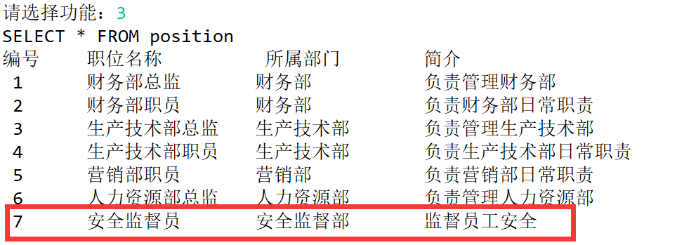

（4）添加工资信息
选择功能4后，系统将根据用户输入的信息保存工资信息，其中用户输入的是员工名称，保存时需要转换为对应的eid。
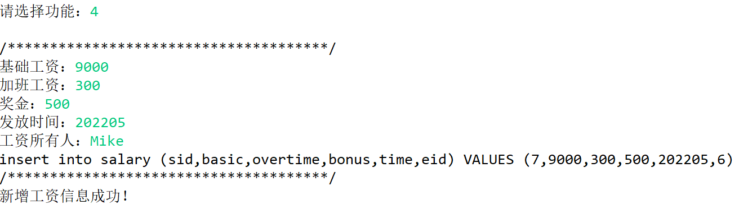
新增工资信息后，查看所有工资信息，可观察到刚新增的数据。
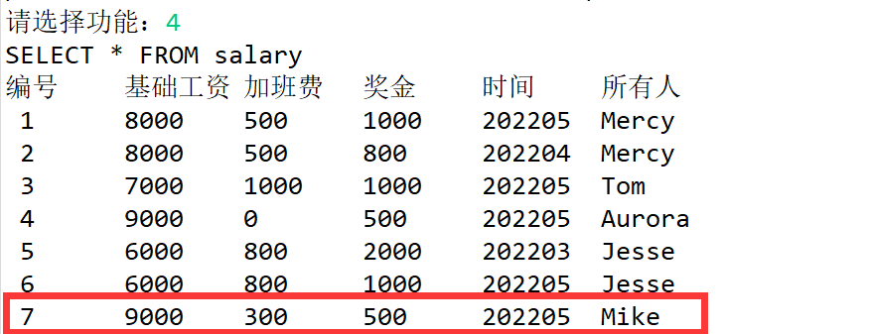

3. 修改信息
选择修改信息功能后将出现相应的功能菜单。
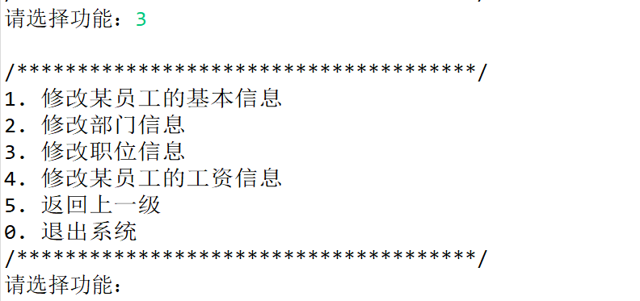
（1）修改某员工的基本信息
选择功能1后，将要求用户输入待修改信息的员工姓名，并弹出功能菜单供用户选择要修改的字段。
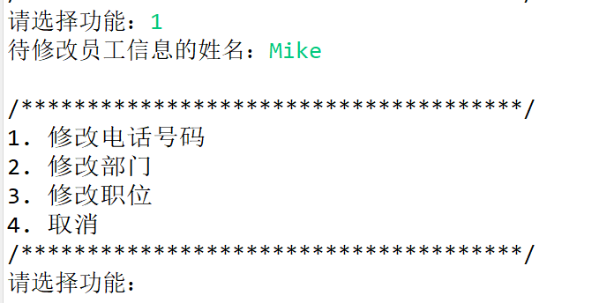
这里以修改电话号码为例，修改为11111111111。
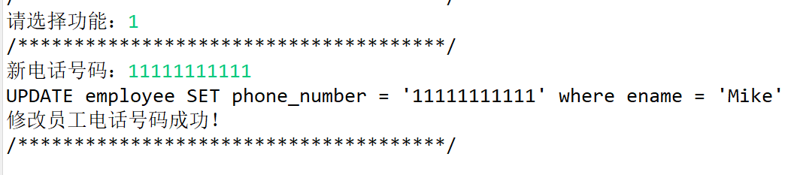
查询所有员工信息，可观察到Mike的电话号码被成功修改。
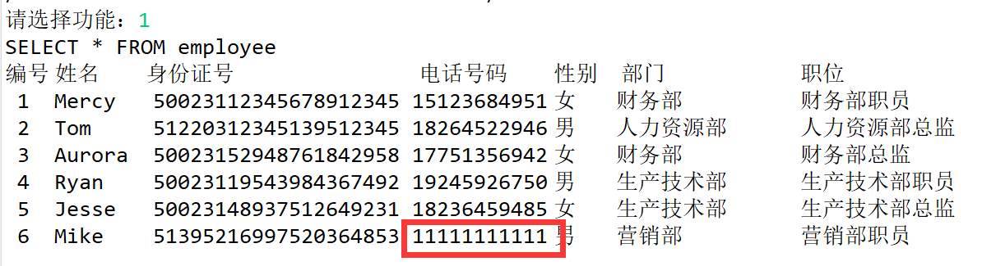

（2）修改部门信息
选择功能2后，将要求用户输入待修改信息的部门名称，并弹出功能菜单供用户选择要修改的字段。
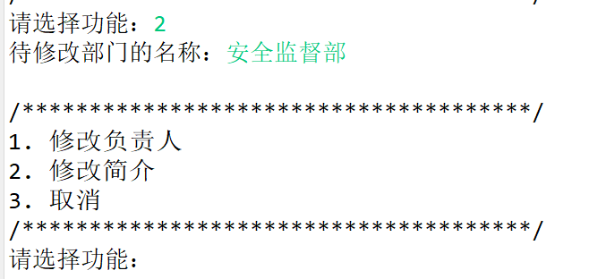
这里以修改负责人为例，修改为Rose。
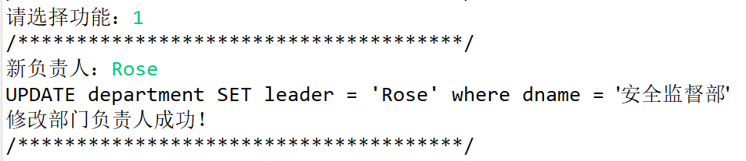
查询所有部门信息，可观察到安全监督部的负责人被成功修改。
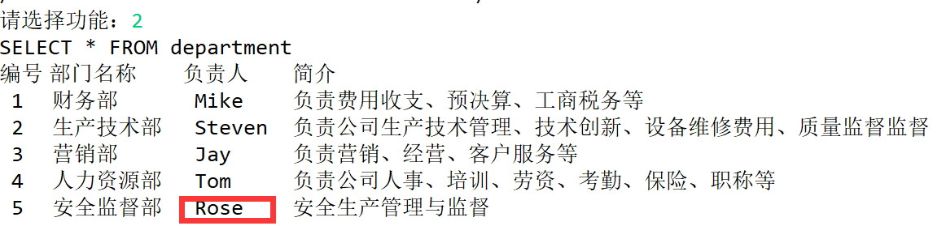

（3）修改职位信息
选择功能3后，将要求用户输入待修改信息的职位名称，并弹出功能菜单供用户选择要修改的字段。
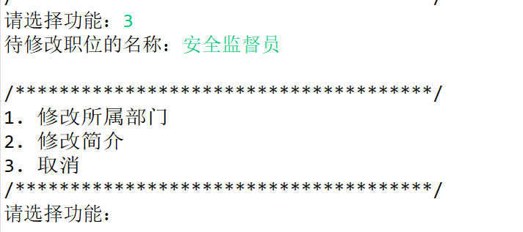
这里以修改简介为例，修改为“负责员工的人身安全”。
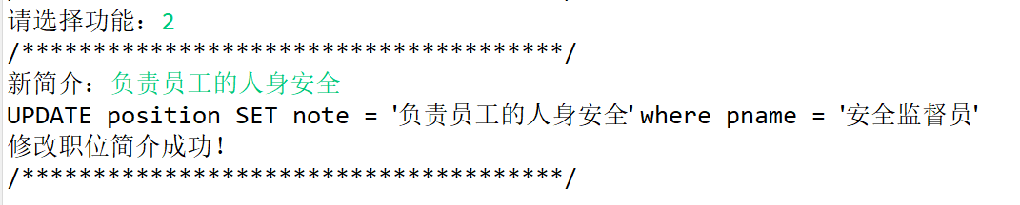
查询所有职位信息，可观察到安全监督员的简介被成功修改。
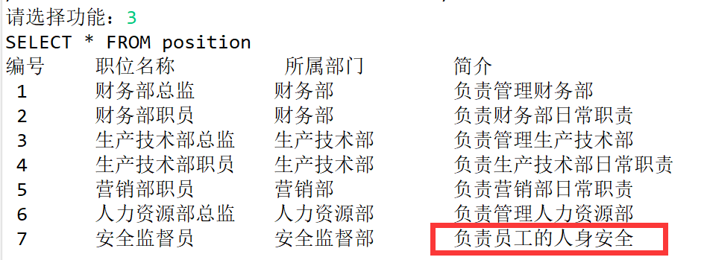

（4）修改某员工的工资信息
选择功能4后，将要求用户输入待修改信息的员工姓名和工资发放时间，并弹出功能菜单供用户选择要修改的字段。此处删除功能与之前同理，不再示范。
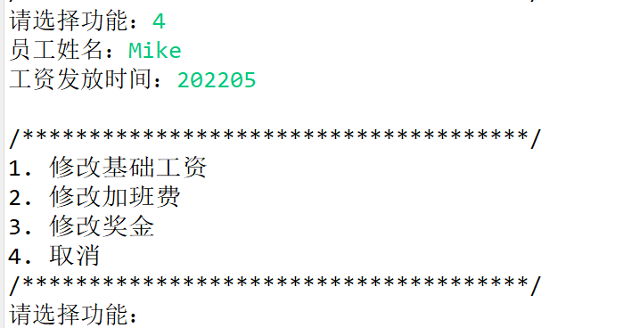

4. 删除信息
选择删除信息功能后将出现相应的功能菜单。
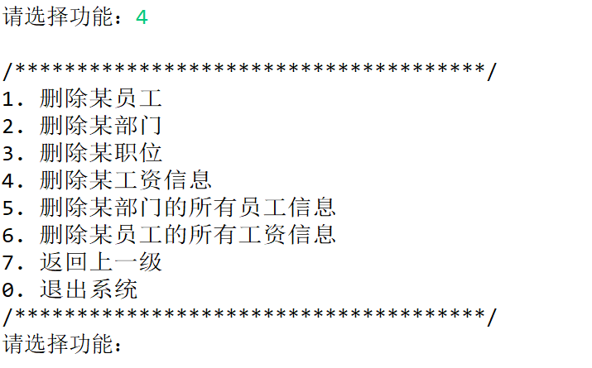
前四项功能均是删除表中的某条数据，此处不再演示。第五项和第六项功能涉及到子查询，下面进行描述。
（1）删除某部门的所有员工信息
选择功能5后，系统将根据输入的部门名称删除相应的员工信息，其sql语句如图所示。
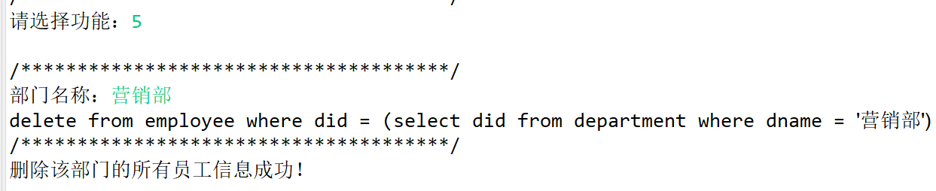
查看所有员工信息，观察到该部门的员工均已删除。
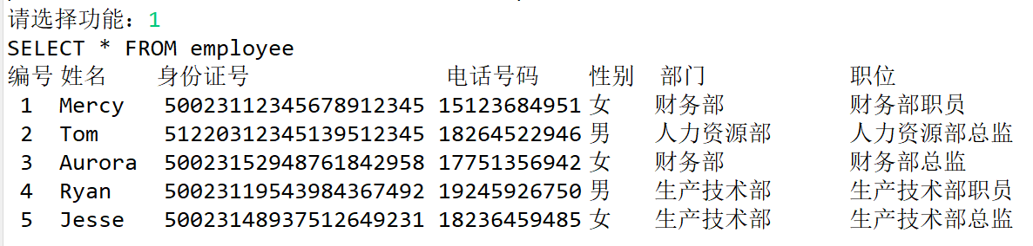

（2）删除某员工的所有工资信息
选择功能6后，系统将根据输入的员工姓名删除其对应的所有工资信息，其sql语句如图所示。
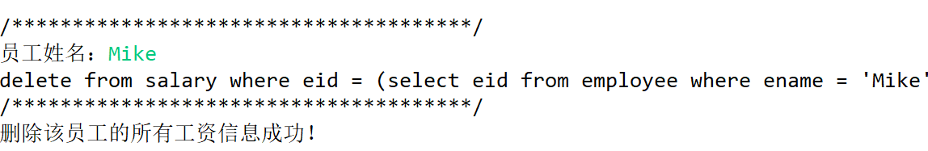
删除后，查询该员工的所有工资信息，结果为空。
